ΑΝΑΓΝΩΣΤΟΠΟΥΛΟΣ ΔΗΜΗΤΡΙΟΣ | ιχθείς (ψάρια)
ΓΡΑΜΜΕΝΟΥ ΜΑΡΙΑ ΕΛΕΝΗ | Ινδιάνος
ΔΡΙΤΣΑΣ ΧΡΙΣΤΟΦΟΡΟΣ | Ιάκωβος
ΚΩΝΣΤΑΝΤΑΚΟΠΟΥΛΟΥ ΧΑΡΙΚΛΕΙΑ | ίππος (άλογο)
ΛΑΝΑΪ ΑΡΤΕΜΙΣΙΑ | Ιωάννα
ΜΑΓΟΥΛΗ ΑΝΝΑ | ιτιά(φυτό-δέντρο)
ΜΑΝΙΚΑ ΜΑΡΙΑ | ιππόκαμπος
ΜΠΟΥΡΟΘΑΝΑΣΟΠΟΥΛΟΥ  ΚΩΝΣΤΑΝΤΙΝΑ | Ιστορία(βιβλίο- μάθημα)
ΜΟΥΤΣΟΠΟΥΛΟΣ ΙΩΑΝΝΗΣ | ιερέας
ΠΑΛΑΙΟΛΟΓΟΠΟΥΛΟΣ ΣΠΥΡΙΔΩΝ | 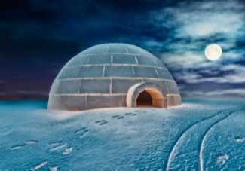  ιγκλού(σπίτι από πάγο)
ΠΑΝΑΓΙΩΤΑΚΟΠΟΥΛΟΣ ΝΙΚΟΛΑΟΣ | ιππότης
ΠΑΠΑΔΟΓΕΩΡΓΟΥ ΑΝΑΣΤΑΣΙΑ | ιστός(αράχνης)
ΠΑΠΑΔΟΓΕΩΡΓΟΥ ΠΟΛΥΤΙΜΗ | ίριδα(ουράνιο τόξο)
ΠΑΠΑΔΟΠΟΥΛΟΥ ΕΙΡΗΝΗ | 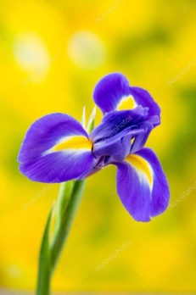  ίρις(λουλούδι)
ΡΙΤΣΙΝΙΑΣ ΠΑΝΤΕΛΕΗΜΩΝ | Ίκαρος
ΣΑΚΕΛΛΑΡΟΠΟΥΛΟΥ ΔΕΣΠΟΙΝΑ | ιπποπόταμος
ΣΤΕΦΟΠΟΥΛΟΣ ΑΝΑΣΤΑΣΙΟΣ | Ιγνάτιος
ΤΡΥΠΟΔΕΝΔΡΗΣ ΑΘΑΝΑΣΙΟΣ-ΠΑΝΑΓΙΩΤΗΣ | Ιούλιος(μήνας)

